第130期「國民小學校長儲訓班」第一週生活札記
A2組043廖明正_成功國小
壹、前言：快樂啟航--
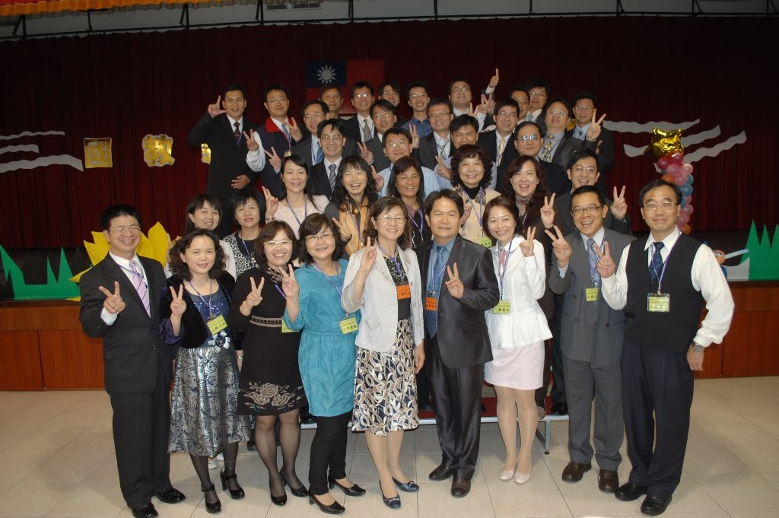
教育是國家大事，也是希望工程，必須一群人群策群力方能竟其功。學校教育活動也需要一個工作團隊在共同願景、共同目標下，同心協力發揮整體力量，以學生為主體、以教師為優先，以培育身心靈健康且具基本知能的國民為目的。一個組織需要一個領導者，掌穩舵才能達成其核心目標；一個學校也需要一個領導者（校長），引領校內教職員工生穩健地完成教育使命。而擔任一位領導者須有基本領導學識涵養、教育專業知能、相關法令素養、校務經營實務、危機處理能力、校務發展計畫能力等，參與國教院所辦理「第130期國民小學校長儲訓班」，主要在涵育個人擔任校長上述的一些基本素養，在第一週的儲訓課程裡我個人收獲頗多，相信對我個人在未來擔任校長期間必定有很大的助益。
貳、豐收：收穫滿囊—
個人將本週的收穫分下列幾個面向陳述：
一、境教：101年3月5日至三峽國教院報到，即被映入眼簾的國教院院區環境與建築所吸引、感染、感動，莫名激起我為教育奉獻付出的心境，立下誓願為孩子努力。
二、身教：從國教院的院長、主任、秘書、輔導員、輔導校長、授課校長與教授們的努力、付出，找到自己要學習的典範，他們以身作則為教育的努力與奉獻，個人望塵莫及，以他們為仿傚的楷模。
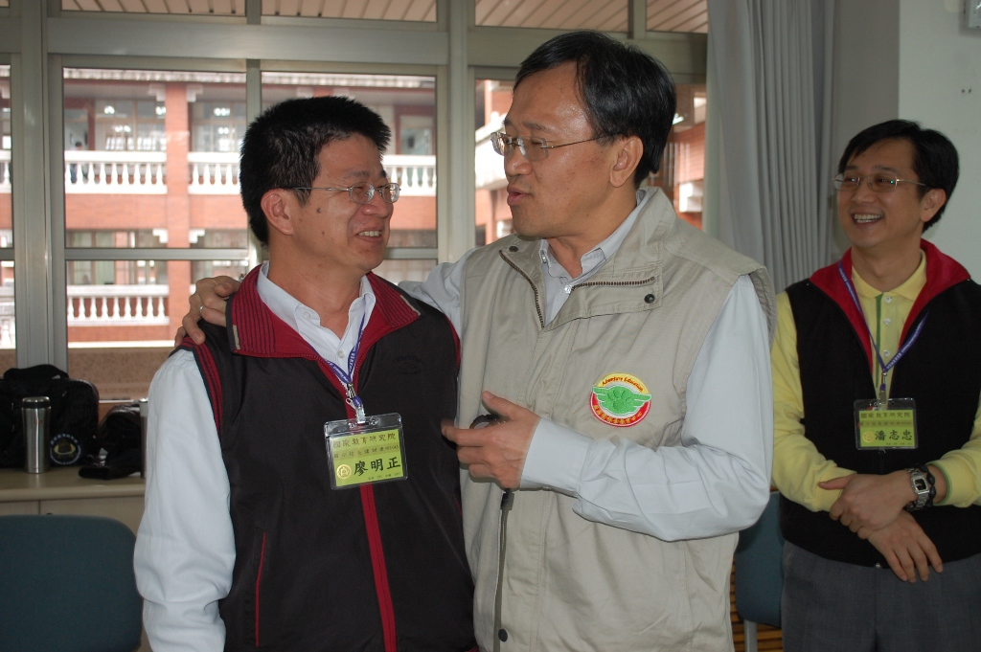
三、言教：在國教院第一週的培訓課程中，活動中接觸到的每一個人其談吐氣質與內容，讓自己發掘不足的地方太多，從今天起必定把握時間好好充實自我，及培養於公共場所闡述教育理念、作法與目標的膽識。
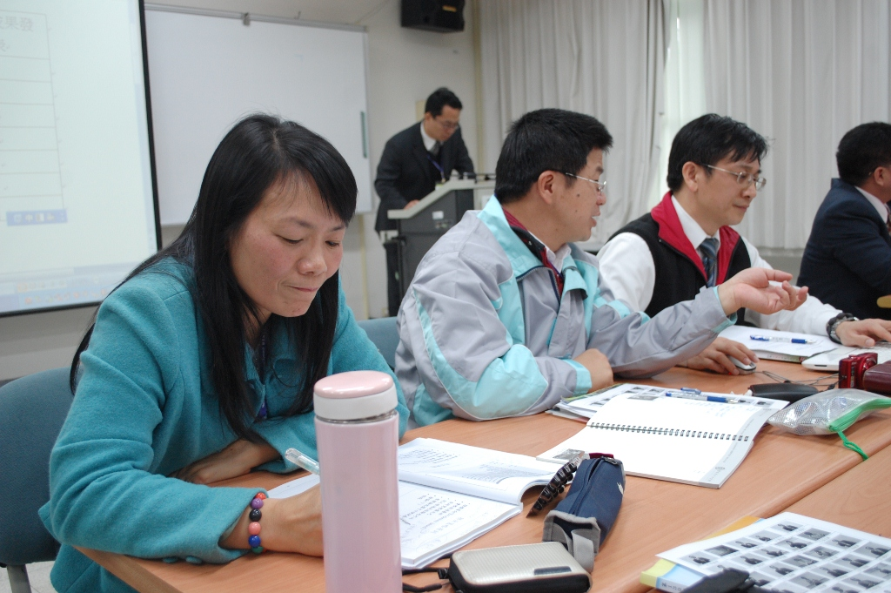
四、制教：國教院培訓課程事前經過多人參與與縝密設計，考量國小校長需要是什麼樣的課程與內容，對日後擔任校長方能有所幫助。此啟發我擔任校長在推動校務時，重視制教功能，形塑學校文化、形成組織制度、事前縝密規畫、適時增能賦權、找對的人、做對的事，發揮組織力量。
參、結語：凡事用心必有收穫—
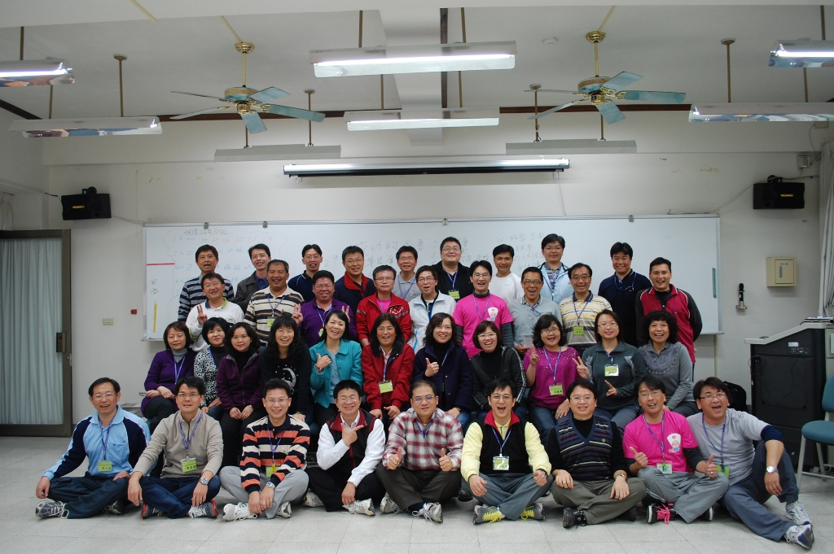
事情不分大小、人不分職位高低，只要組織的每個人，在自己的崗位上，發揮自己的能力，並與其他人合作分工、同心協力必定完成組織的目標，創造更大的效益。
校長不是高高在上，是領頭羊、教師的楷模、首席教師，應以身作則涵養教育專業、大度能容摒棄私慾，一切作為以學生為念、以教師為先、支援教學，事事用心、時時努力、人人關心、處處創新、組織堅強的工作團隊，默默耕耘教育福田，來日必定收穫滿囊。我要時時惕勵自己，不要忘「教育成就我，我要用教育成就他人」，在別人身上發現需要，以實際行動回報一路所遇到的貴人們。

